**Экзамен по английскому языку в 9 классе**

**из 2-х частей: письменная и устная**

**ОГЭ -2016 по иностранным языкам**

В целях оптимизации времени нахождения в ППЭ участников ОГЭ по иностранным языкам ОИВ принимает решение о выборе одной из схем организации проведения экзамена для всех участников ОГЭ по иностранным языкам[1]:

проведение экзамена по иностранным языкам (одновременно письменная часть и устная часть (раздел «Говорение») в один из дней, предусмотренных расписанием;

проведение экзамена по иностранным языкам (одновременно письменная часть и устная часть раздел «Говорение») в два дня, предусмотренных расписанием;

проведение письменной части экзамена в один день, а устной части (раздел «Говорение») - в другой день, предусмотренный расписанием.

**Проведение ОГЭ по иностранным языкам в письменной форме**

При проведении ОГЭ по иностранным языкам в экзамен включается раздел «Аудирование», все задания по которому записаны на аудионоситель.

Аудитории, выделяемые для проведения раздела «Аудирование», оборудуются средствами воспроизведения аудионосителей.

Для выполнения заданий раздела «Аудирование» технические специалисты или организаторы настраивают средство воспроизведения аудиозаписи так, чтобы было слышно всем обучающимся. Аудиозапись прослушивается обучающимися дважды, после чего они приступают к выполнению экзаменационной работы.

**ОГЭ по иностранным языкам (раздел «Говорение»)**

При проведении ОГЭ по иностранным языкам в экзамен также включается раздел «Говорение», устные ответы на задания которого записываются на аудионосители.

Для выполнения заданий раздела «Говорение» используются аудитории, оснащенные средствами цифровой аудиозаписи. Технические специалисты или организаторы настраивают средства цифровой аудиозаписи для осуществления качественной записи устных ответов.

Обучающиеся приглашаются в аудитории для получения задания устной части КИМ и последующей записи устных ответов на задания КИМ.

Обучающийся подходит к средству цифровой аудиозаписи, громко и разборчиво дает устный ответ на задание, после чего прослушивает запись своего ответа, чтобы убедиться, что она произведена без технических сбоев.

Технический специалист или организатор дает обучающемуся прослушать запись его ответа и убедиться, что она произведена без технических сбоев. Если во время записи произошел технический сбой, обучающемуся предоставляется право сдать раздел «Говорение» повторно.

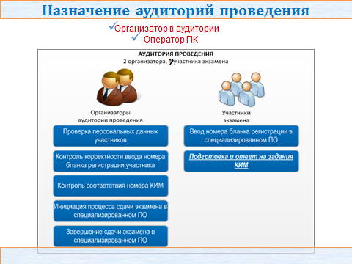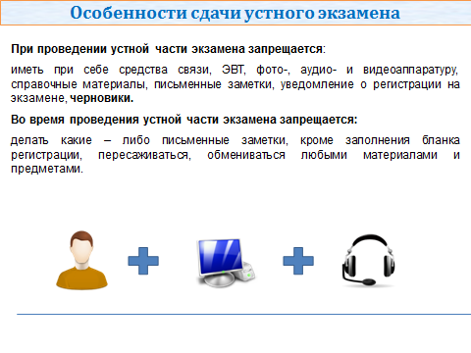

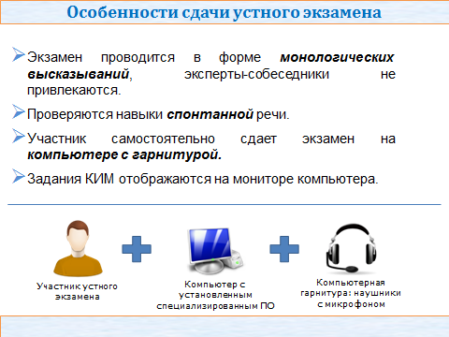

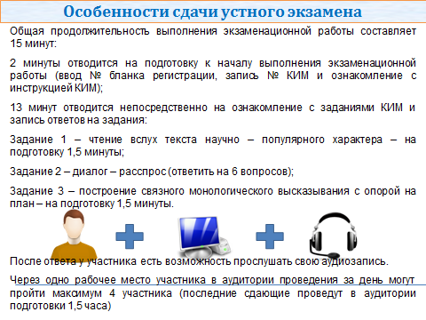

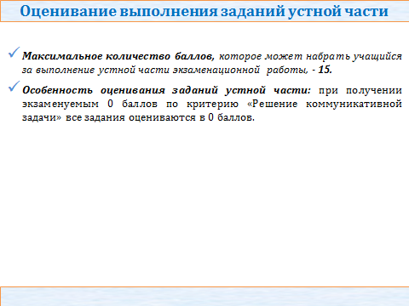

1. ОИВ выбирает одну из предложенных схем проведения ОГЭ по иностранным языкам для всего субъекта РФ в целом